Муниципальное автономное общеобразовательное учреждение
«Уренская средняя общеобразовательная школа №1»
Уренского муниципального округа
Нижегородской области

На Всероссийский конкурс юных исследователей окружающей среды им. Б.В. Всесвятского

Номинация:

«Ботаника и экология растений»

II возрастная группа-14-18 лет

«Анализ и оценка способов выращивания
Бархата Амурского
в непривычной среде обитания»

Работу выполнил: Смирнов Кирилл Владимирович, 2010 г.р.,
9 «а» класс, МАОУ «УСОШ №1»,

Адрес школы: 606800 Нижегородская область г. Урень ул. Площадь Революции д.3

Руководитель: Смирнова Ольга Михайловна, учитель биологии высшей категории, МАОУ «УСОШ №1»,
Контактный телефон: 8-920-055-29-55
e – mail: olmihsm@mail.ru.

г. Урень, 2025 год
Оглавление

Введение. 3
1. Глава Теоретическая часть 5
1.1. Биологические особенности Бархата Амурского. 5
1.2. Значение Бархата Амурского 5
2. Глава. Практическая часть 6
2.1. Постановка эксперимента 6
2.2. Алгоритм действий при посеве семян в кипяток. 6
2.3. Второй метод – выращивание сенцев Бархата Амурского традиционным способом на разных типах почв. 7
3. Глава . Постановка эксперимента и результаты исследования 8
3.1. Постановка эксперимента. 8
3.2. Наблюдение за экспериментом и результаты эксперимента. 8
Заключение. 9
Список источников 10
Приложение1.
Результативность социально-экологического проекта «Кирюшкин лес» 11
Приложение 2.
Фотография статьи «Кирюшкин лес» в газете «Уренские вести» 12
Приложение 3
Фотографии реализации проекта «Кирюшкин лес» 13
Приложение 4
Биологические особенности и значение Бархата Амурского 14
Приложение 5.
Наблюдение за экспериментом и результаты исследования 15
Приложение 6
Диаграммы Всходы семян Бархата Амурского на разных типах почв. 16
Приложение 7.
Фото Бархата Амурского, произрастающего в месте исследования (Склон оврага северной окраины Уреня – непривычная среда обитания) 17
Приложение 8.
Рекомендации по выращиванию Бархата Амурского в домашних условиях 18

Введение
«Если бы каждый человек на клочке земли своей сделал все,
что он может, как прекрасна была бы Земля наша».
(А.П. Чехов)
Актуальность. Я давно заинтересовался проблемами экологии и, главное, тем, как я могу помочь в их решении. Экологическое состояние моей малой Родины - города Уреня, волнует меня, мою семью и жителей нашего города. Проблема сокращения площади лесов также привлекает к себе пристальное внимание, но мало говорить о проблемах, их нужно решать.
Мы хотим внести свой вклад в сохранение и восполнение леса. Выбор места посадки деревьев пал на овраг по разным причинам. Наш дом папа построил недалеко от оврага, который тянется от улицы Успенской до реки Приказчица на северной окраине Уреня. Часто осенью мы всей семьей ходили собирать там грибы. Меня с раннего детства удивляло то, что овраг очень сильно загрязнен, деревьев там росло немного.
Я задал вопрос папе: «Почему так?» и сам предложил: «Папа, давай свой лес посадим»! В ту осень мы вместе взялись за расчистку территории и высадили первые 20 сосенок по краю оврага – теперь они уже большие. Своё первое деревце я посадил в три с половиной года. Было это осенью в 2014 году (приложение 2).

Постановка проблемы.
Тема исследования является продолжением экологического проекта 2021 года по теме «Кирюшкин лес» (приложение 1,2).
В результате реализации проекта «Кирюшкин лес» мы организовали семейную акцию «Посади свое дерево»: очистили и благоустроили овраг, озеленили склоны и дно оврага разными породами деревьев, используя посадочный материал из леса (приложение 3).
Также на склонах оврага растут деревья, которые в нашей местности встречаются очень редко или совсем не встречаются. Саженцы редких реликтовых растений выписывал мой папа в питомниках. Одним из таких растений является Бархат Амурский (приложение 7). Это растение посадил папа еще до моего рождения.
Бархат Амурский – растение, способное украсить любой уголок природы. Реализовать эту идею можно несколькими путями.
Первый путь - еще заказать саженцы бархата Амурского в питомнике. Второй способ – вырастить его самостоятельно.
Так я пришел к исследованию по теме «Анализ и оценка способов выращивания Бархата Амурского в непривычной среде обитания».
Перед исследованием была выдвинута гипотеза: Бархат Амурский может успешно расти и развиваться в непривычной для себя климатической зоне. Если выявить эффективный способ выращивания сеянцев Бархата Амурского, можно попытаться высадить их на склонах оврага и, тем самым, помочь озеленению уголка своей малой родины.
Цель работы: выявить эффективный способ выращивания реликтового лекарственного растения Бархата Амурского в непривычной среде обитания.
Задачи:
1.Найти информацию по данной теме и проанализировать имеющийся учебный и научный материал о биологических особенностях и значении Бархата Амурского.
2.Поставить эксперимент, показывающий прорастание всходов семян Бархата Амурского, посеянных разными способами на разных типах почв.
3.Проанализировать зависимость всходов семян Бархата Амурского от способов посева семян и от типа почвы в домашних условиях.
4.Вырастить сеянцы Бархата Амурского, подготовить саженцы к высадке в открытый грунт весной 2025 года.
5.Разработать рекомендации по выращиванию сеянцев и посадке саженцев.
Объект исследования: реликтовое лекарственное растение Бархат Амурский
Предмет исследования: выявление эффективного способа прорастания семян и приживаемости растений бархата амурского.
Практическая значимость: тема исследования на сегодняшний день имеет практическое значение, так как Бархат Амурский не принадлежит к растениям, произрастающих в нашей местности. Вырастить в домашних условиях экзотичное растения – это большая удача. Чтобы опыт имел успех, нужно тщательно изучить эти растения, условия, в которых они растут, и воссоздать среду их естественного обитания, выяснить требования, необходимые для роста и развития, а также впоследствии пересадить сеянцы на склоны оврага, расположенного на северной окраине Уреня рядом с моим домом.
Методы исследования:
- изучение литературы и электронных источников,
- сбор материала для эксперимента,
- эксперимент,
- статистический учёт,
- анализ полученных данных.
Время проведения исследования: июнь- октябрь 2025 год
Место проведения исследования: овраг, который тянется от улицы Успенской до реки Приказчица на северной окраине Уреня.
Глава1. Теоретическая часть

Биологические особенности Бархата Амурского.
Первая задача исследования - изучить биологические особенности Бархата Амурского. Бархат амурский, по-другому называется Амурское пробковое дерево. Вид рода Бархат, семейства Рутовые. Бархат – это реликтовое растение, которое произрастало еще до оледенения. Это дерево – долгожитель, живет до 250–300 лет.
У нас на склоне оврага это дерево достигает высоты около 12 метров, хотя в родных краях вырастает до 25—28 м в высоту и до 90—120 см в диаметре ствола. Поскольку дерево растет совместно с другими деревьями - это обеспечивает легкую затененность, поэтому крона дерева высоко поднята.
Кора пепельно-серого цвета, очень красивая и мягкая на ощупь, наружный слой — бархатистый, состоит из слоя пробки.
Листья напоминают по форме листья ясеня, но с более узкими пластинками и с характерным запахом похожим на растертые еловые шишки.
Дерево начинает цвести на 18—20-й год жизни. Цветёт в июне — начале июля, около 10 дней. Опыление производится насекомыми.

Значение Бархата Амурского
Бархат является хорошим медоносом, уступающим только липе, даёт мёд, который, как иногда считается, обладает противотуберкулёзными свойствами.
Бархат – лечебное дерево. В народной и официальной медицине используются кора, луб, листья, плоды, которые содержат дубильные вещества.
Известно о применении препаратов, получаемых из этого дерева, в качестве тонизирующих, антисептических, жаропонижающих и кровоостанавливающих средств.
В корейской народной медицине ежедневное поедание двух — трёх свежих ягод считается полезным при сахарном диабете. В тибетской медицине отвар коры луба применяют при аллергии, дерматитах, полиартритах, заболеваниях лимфатических узлов, болезнях почек, глаз.

Глава 2. Практическая часть
Постановка эксперимента и результаты исследования

2.1. Постановка эксперимента
Вторая задача исследования - проведение эксперимента по выращиванию сеянцев Бархата Амурского - экзотического растения. Для того этого я изучил методики выращивания семян разными способами.
Семена многих растений имеют твердую плотную оболочку, сквозь которую ростку трудно пробиться. Такие семена называют туговсхожими. Без специальной обработки они либо не взойдут вовсе, либо ростки будут появляться в разное время, выглядеть слабыми и безжизненными. Семена бархата Амурского относятся к такой группе семян. Поэтому я решил применить нетрадиционный способ - посев семян в кипяток и сравнить его с традиционным способом.
Собрал высушенные плоды бархата в начале весны, когда они опали целой кистью. Плоды залил холодной водой на два часа, после чего отделил плодоножки и размял плоды руками. При этом запах был весьма пахучий, а у свежих плодов он сильнее в несколько раз. Сливал и менял воду, переминая семена несколько раз, пока не остались лишь семена.
В течение суток семена просушил при комнатной температуре, при этом ненужная семенная шелуха отделилась. Смешав семена с сырым чистым влажным песком в соотношении 1:3, заложил смесь на стратификацию в холодильник при температуре +1+5°С на месяц. Раз в 2 недели семена с песком перемешивал, чтобы в смеси был воздух. Обычно плесень не заводиться, если нет избытка влаги.
Посев семян проводил в начале июня в почвенную смесь торфа и песка в соотношении 1:2 или 1:3, почву с оврага, а также в лесной гумус.

2.2. Алгоритм действий при посеве семян в кипяток.
1.Подготовленный контейнер заполнил посадочным субстратом, взял разные типы почв. Затем почвосмесь хорошенько пролил кипятком, нельзя при посеве в кипяток использовать чересчур горячую воду (выше +80 °C), так как семена при этом погибают. Наиболее благоприятным и безопасным считается нагрев до +70 °C.
2.По поверхности еще горячей земли равномерно распределил семена, немного придавливая.
3.Быстро закрыл крышку. Это делается для создания «банного» или тепличного климата внутри.
Этот способ имеет преимущества и недостатки. Положительных моментов больше, чем недостатков.
Преимущества метода | Недостатки метода
1.Значительная экономия времени. | 1.Риск потери семян в результате нарушения технологии (они могут свариться).
2.Универсальность | 2. Из-за избыточной влаги может произойти загнивание посеянного материала.
3.Дезинфекция.
4.Отбраковка.
5.Экономия денежных средств

1.Значительная экономия времени. Особенно актуально для туговсхожего семенного материала. После ошпаривания всходы пробиваются намного быстрее. Горячей водой смывается защитный эфирно-масляный слой, препятствующий преждевременному прорастанию. Размягчается утолщенная оболочка семени и активизируются зародыши.
2.Универсальность. Метод применим ко многим как овощным, так и цветочным культурам.
3.Дезинфекция. От высокой температуры гибнут болезнетворные микроорганизмы, обитающие на внешней оболочке семян.
4.Отбраковка. Поскольку кипяток способен проникнуть внутрь через любое повреждение или трещину, то выявляются некачественный посевной материал, который ростков все равно бы не дал.
5.Экономия денежных средств. Отпадает необходимость покупки и применения различных специализированных препаратов (фитогормоны, регуляторы роста, фунгициды и пр.).
6.Простота. Предварительно с семенами делать ничего не нужно, их сразу высевают сухими.
Недостаток посева в крутой кипяток - риск потери семян в результате нарушения технологии (они просто сварятся). Из-за избыточной влаги, скопившейся в посадочной емкости, а также заболачивания субстрата может произойти загнивание посеянного материала.

2.3. Второй метод – это выращивание сенцев Бархата Амурского традиционным способом.
1. Взял пластиковые ведерки для проращивания сеянцев бархата амурского.
2. Разложил в них почвы 10 июня 2025 года.
3 В каждую ёмкость с разным типом почв рассыпал по поверхности по 10 семян. Заделку семян сделал примерно на глубину до 1 см.
4.На каждой ёмкости подписал дату, тип почвы.
5.Затем поместил в условия теплицы (температурный режим поддерживали искусственно не ниже +20⁰ С).
6.Химические удобрения не вносил, поливал по мере необходимости.
Дату и количество всходов семян на разных типах почвы вносил в дневник наблюдений (приложение 5).

2.4. Наблюдение за экспериментом и результаты эксперимента.
Примерно через две недели – 29 июня 2025 г появились первые всходы семян бархата амурского, посеянных нетрадиционным способом (посев семя в кипяток).
- на почве с оврага - 2 сеянца;
- на смеси торфа с песком (1:1) – 3 сеянца;
- лесном гумусе – 2 сеянца.
Семена, посеянные традиционным способом, взошли позднее (через три недели) и в меньшем количестве:
- на почве с оврага - 1 сеянец;
- на смеси торфа с песком (1:1) – 2 сеянца;
- лесном гумусе – 1 сеянец.
За летне-осенний период все сеянцы выжили и подросли. На конец осени (октябрь 2025) измерили высоту всходов.
Получив и проанализировав первые результаты своего эксперимента, изучив статьи на сайтах сети Интернет, мы разработали рекомендации для себя, так как планируем продолжить исследование (приложение 7).
В результате анализа таблицы сделал вывод.
Вывод: в процессе проведения исследования я пришел к выводу, что семена, посеянные горячим способом, прорастают раньше и процент всхожести семян выше. Следовательно, если необходимо, чтобы семена взошли раньше и в большем количестве, то можно использовать этот способ посева семян.

Заключение.
В результате проведенных исследований гипотеза подтверждена – Бархат Амурский можно выращивать в домашних условиях. Был выявлен эффективный способ выращивания реликтового лекарственного растения Бархата Амурского в непривычной среде обитания.
Цели и задачи исследовательской работы реализованы:
1.Изучил биологические особенности Бархата Амурского и его значение, используя информацию из разных источников.
2.Поставил эксперимент, показывающий прорастание всходов семян Бархата Амурского, посеянных разными способами на разных типах почв.
3.Проанализировал зависимость всходов семян Бархата Амурского от способов посева семян и от типа почвы в домашних условиях.
4.Вырастил сеянцы Бархата Амурского, подготовил саженцы к высадке в открытый грунт весной 2026 года.
5.Разработал рекомендации по выращиванию сеянцев и посадке саженцев.
Исследование доказало, что вполне можно вырастить «экзотическое растение своими руками». Для того этого необходимо иметь в запасе терпение, время и желание. Знать биологические особенности растения, знать, как правильно собрать и посеять семена, соблюдать условия содержания сеянцев в домашней теплице.
Если саженцы, которые мы планируем высадить на склонах оврага, приживутся и начнут расти, можно считать, что мы принимаем участие в озеленении уголка природы и тем самым способствуем улучшению экологической обстановки своей малой родины.

Список источников:

Литература:
Гуков, Г.В. Бархат амурский как источник биологически активных веществ / Г.В. Гуков, Е.Ю. Чуханов // Лесные биологически активные ресурсы (березовый сок, живица, эфирные масла, пищевые, технические и лекарственные растения): мат-лы 3-й междунар. конф. – Хабаровск, 2007. – С. 293–297.
Чуханов, Е.Ю. Бархат амурский – одно из самых полезных растений Дальнего Востока / Е.Ю. Чуханов
Севастьянова В.А. Вопросы разведения Бархата Амурского в условиях климатической зоны среднего Поволжья
Старт в науке. - 2019. - №6.

Интернет – источники:
http://www.ayzdorov.ru/tvtravnik_barhat_amyrskii.php
http://www.udec.ru/derevo/barhat-amur.php
http://ltravi.ru/pecheni/barkhat-amurskij.html
http://tisyachelistnik.ru/lekarstvennye-rasteniya/barkhat-amurskij.htm
http://www.tour-east.ru/_te/n17/017_Primorye_donation.htm

Приложение1.

Результативность социально-экологического проекта

«Кирюшкин лес»
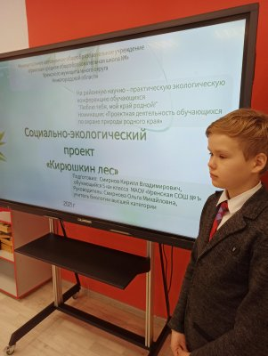 | 
Защита социально-экологического проекта «Кирюшкин лес» | Экологическая конференция «Люблю тебя, мой край родной!»
Областной конкурс проектных работ «Экологическая мозаика» | Всероссийский конкурс  «Мы гордость Родины»

Приложение 2.

Фотография статьи «Кирюшкин лес» в газете «Уренские вести»
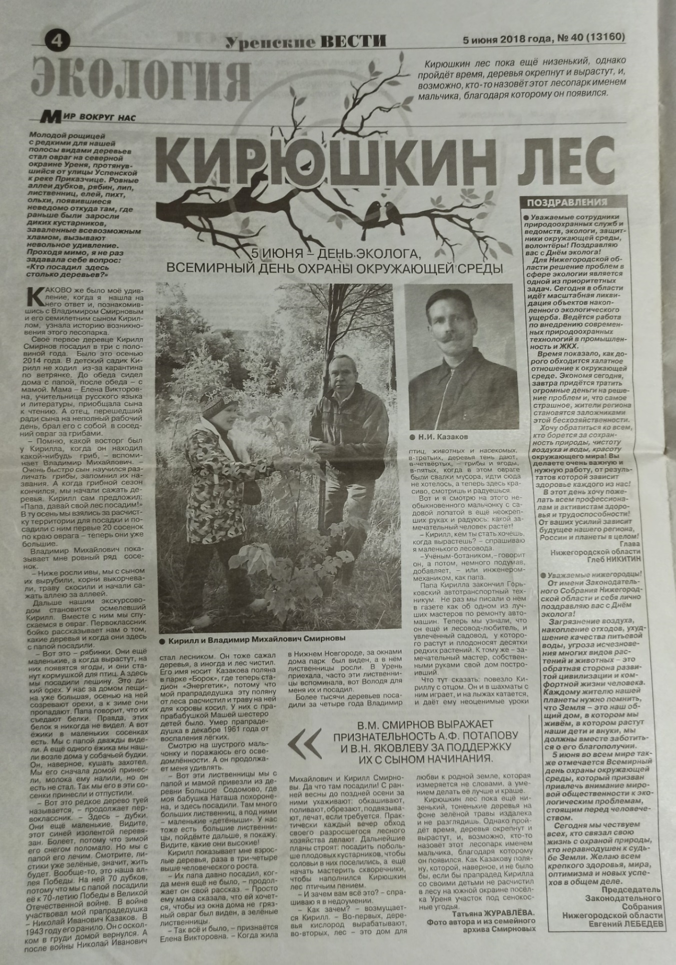

Приложение 3.

Фотографии реализации проекта «Кирюшкин лес»
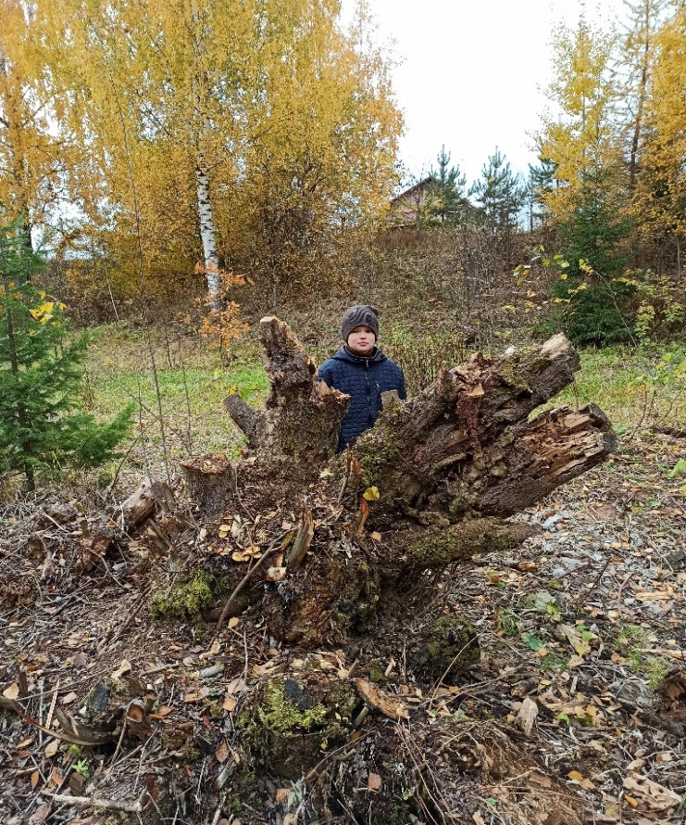 | 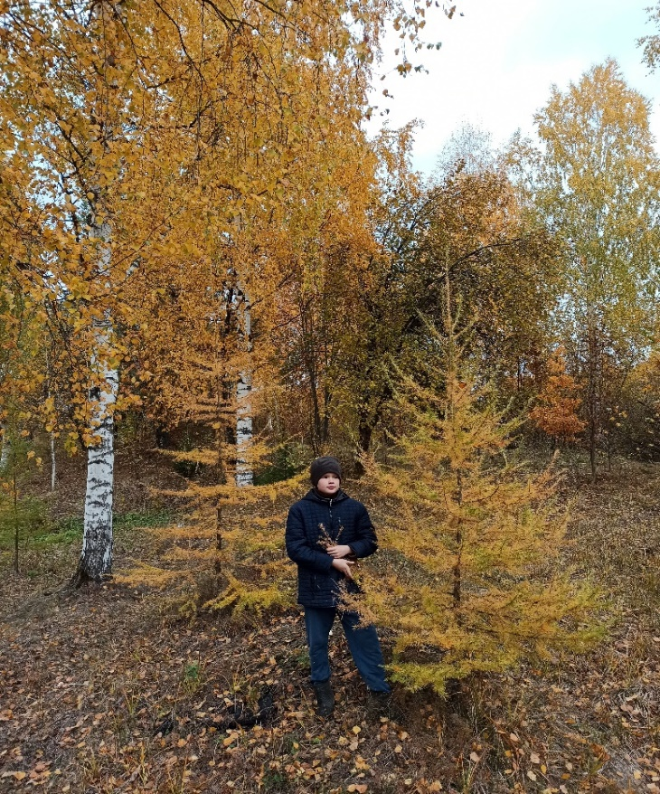
На расчистке оврага | Подросшие лиственницы
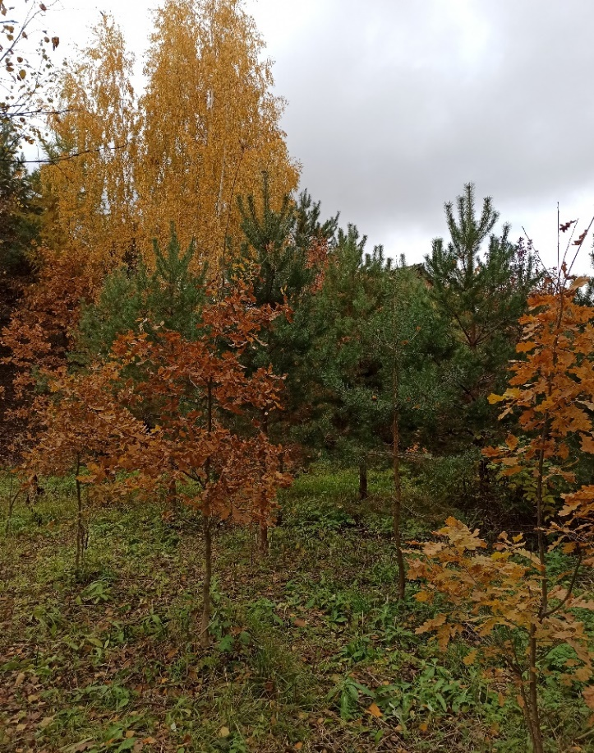 | 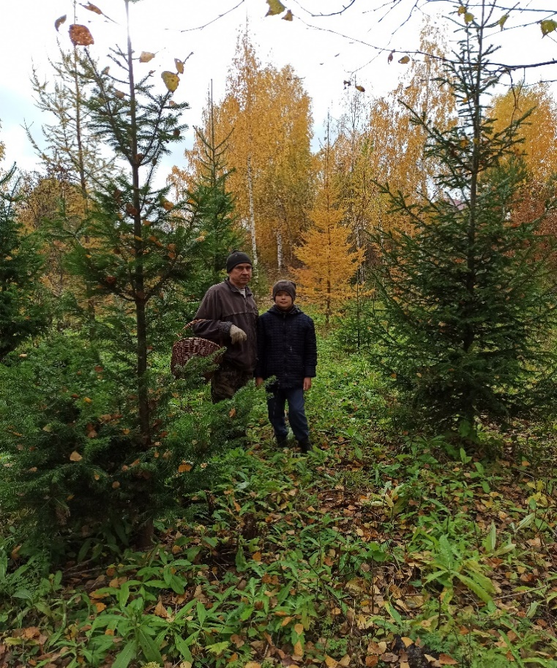
Сосны и дубы в овраге | Подросшие ели в овраге

Приложение 4.

Биологические особенности и значение Бархата Амурского
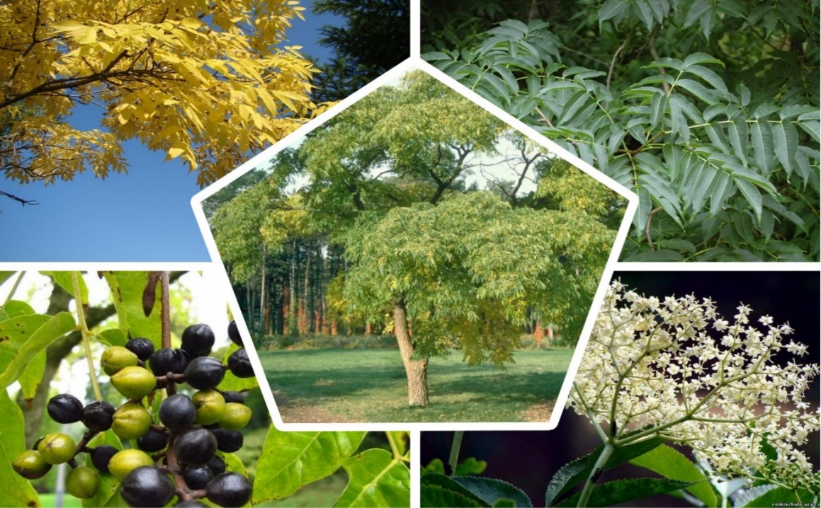
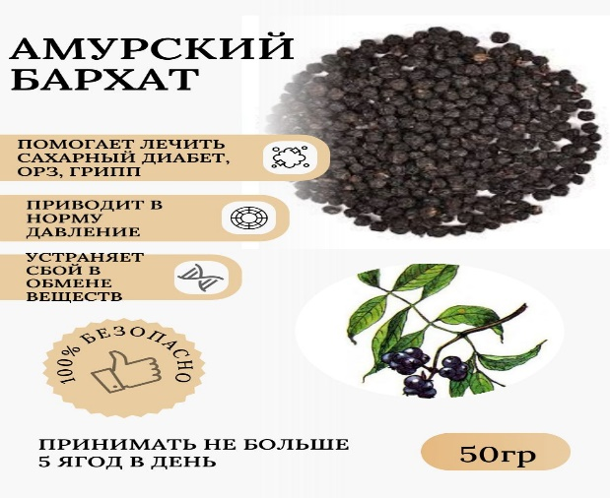 | 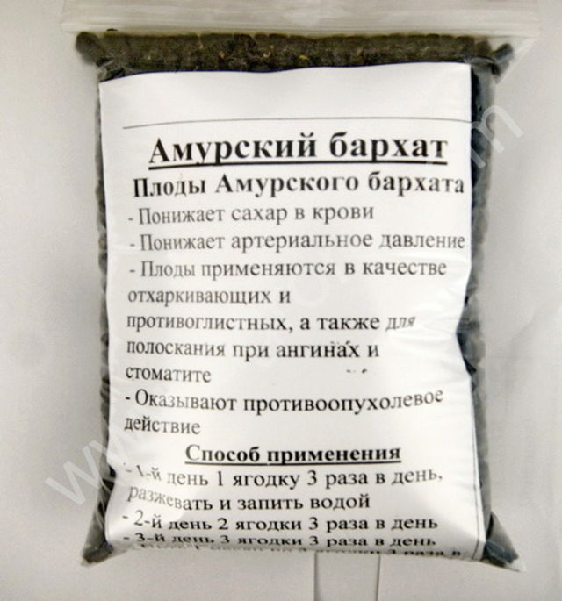
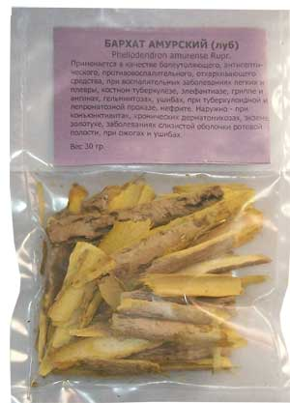 | 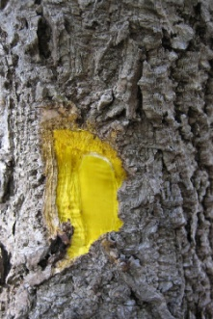

Приложение 5.

Наблюдение за экспериментом и результаты исследования
Таблица 1. Дневник наблюдений за всходами семян Бархата Амурского на разных типах почв.

Название метода | Почва с оврага | Смесь торфа и песка | Лесной гумус
1.Способ в кипяток | 29.06.25 –  2 штуки | 27.06.25. –  3 штук | 25.06.25 –  2 штуки
2.Способ - традиционный | 10.07.25 –  1 штука | 07.07.25 –  2 штуки | 02.06.25 –  1 штуки

Таблица 2. Всхожесть семян Бархата Амурского, посеянных разными способами.

Способ посева | Количество семян | Количество взошедших семян | Всхожесть (%)
1.Способ в кипяток | 10 | 7 | 70%
2.Способ - традиционный | 10 | 4 | 40%

Приложение 6.

Диаграммы

Всходы семян Бархата Амурского на разных типах почв.

Всхожесть (в %) семян Бархата Амурского, посеянных разными способами

Приложение 7.

Фото Бархата Амурского, произрастающего в месте исследования

(Склон оврага северной окраины Уреня – непривычная среда обитания)

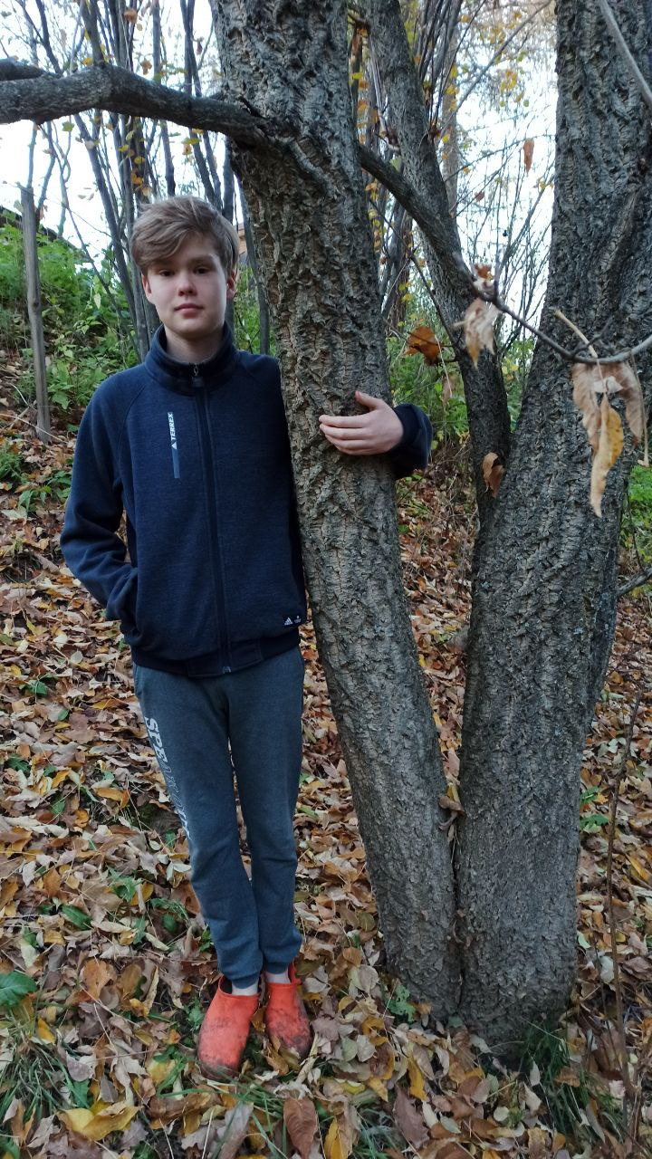 | 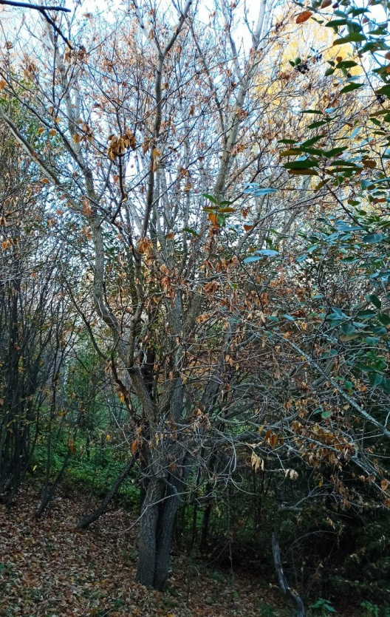
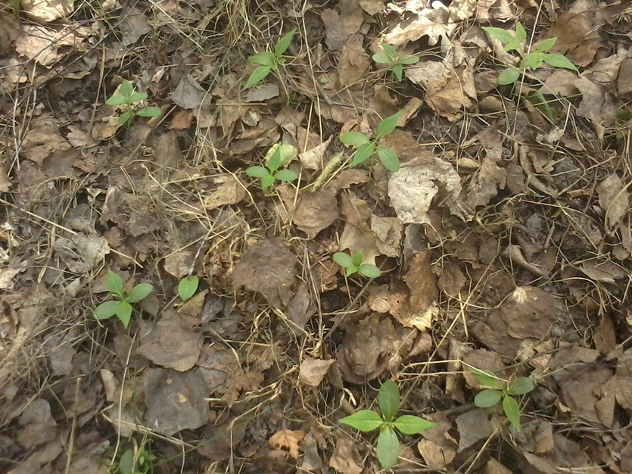 | 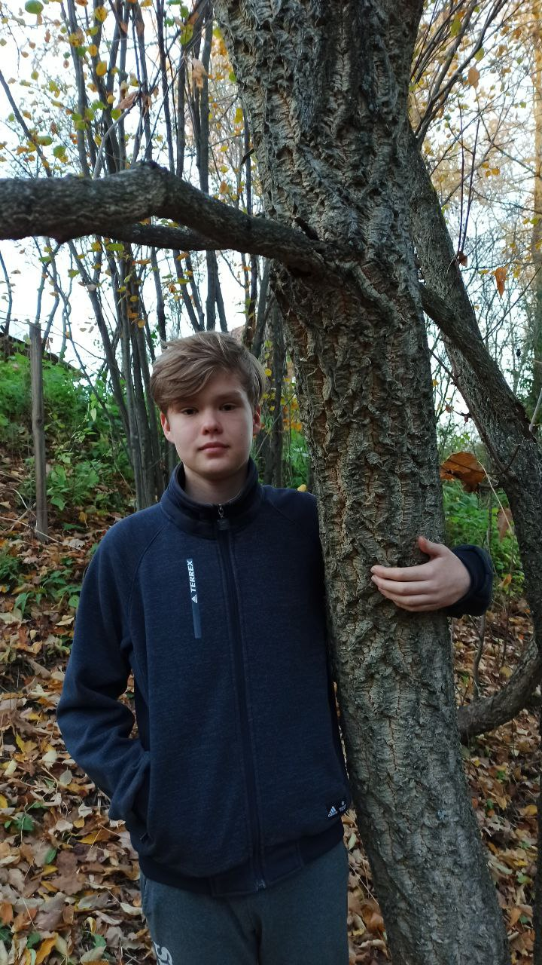

Приложение 8.

Рекомендации по выращиванию

Бархата Амурского в домашних условиях
Семена бархата амурского (Phellodendron amurense) можно прорастить, но важно учитывать условия и технологию.
Несъедобные шаровидные плоды-костянки амурского бархата (величиной в 0,5 см) созревают в конце сентября. Эти ягоды чёрные, блестящие, долго висят на дереве, могут даже до весны.
Свежесобранные семена бархата лучше всего посеять под зиму. При ранневесеннем посеве их необходимо стратифицировать не менее одного месяца.
Если необходимые сроки стратификации семян бархата упущены, то можно воспользоваться таким ускоренным способом их пробуждения: перед весенним посевом замочите семена на трое суток в горячей (+50 градусов) воде. Нужно обязательно менять воду на свежую не менее трёх раз в сутки.
Посев семян бархата проводят в плодородную, воздухопроницаемую, влажную почву на светлом месте. Семена высевают на глубину 1,5-2 см, а посевы непременно мульчируют.
Появившиеся всходы бархата довольно требовательны к уходу – их часто рыхлят, при отсутствии дождей регулярно поливают, вовремя удаляют появляющиеся сорняки, защищают от сильного ветра.
Подросшие сеянцы бархата становятся более выносливыми - они зимостойки, хорошо переносят пересадку. Постепенно молодые растения развивают мощную и глубокую корневую систему, довольно устойчивы к засухе и ветрам, городским условиям, стрижке и обрезке. Выращивание взрослого бархата не представляет труда – растение почти не требует ухода.

Таблица к рекомендациям по проращиванию
семян Бархата Амурского
Условия | Технология | Сроки
Плодородная, воздухопроницаемая, влажная почва на светлом месте. Бархат амурский чувствителен к плодородию почвы, на тяжёлых бесструктурных и истощённых почвах сеянцы растут плохо | 1.Плоды заливают холодной водой на пару часов, отделяют плодоножки и разминают руками. | Обычно всходы появляются при температуре +15–20°С уже через 2 недели, но часть всходов может появиться и в следующем году.
Глубина заделки — 1,5–2 см. | 2.Сливают и меняют воду, переминая семена, несколько раз, пока не останутся лишь семена. Всхожесть таких семян — от 50 до 90%. | Всходы и сеянцы необходимо притенять от солнца в течение 2–3 лет, периодически поливать, не реже, чем 1 раз в неделю.
Мульчирование посевов — это помогает сдержать рост сорняков. | 3.В течение суток семена просушивают при комнатной температуре, при этом отделится ненужная семенная шелуха.
 | 4.Стратификация — семена смешивают с сырым чистым влажным песком в соотношении 1:3, смесь закладывают в холодильник или погреб при температуре +1–5°С на 2 месяца. Раз в 2 недели семена с песком перемешивают, чтобы в смеси был воздух.
 | 5.Ускоренный способ пробуждения — перед весенним посевом семена замачивают на трое суток в горячей (+50 градусов) воде, меняя воду на свежую не менее трёх раз в сутки.

